SPRAWOZDANIE

Barłomiej Uchacz

1. Użyto komenty git clone aby skopiować repozytorium na lokalne urządzenie

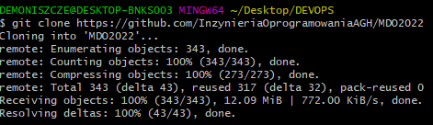

Utworzono klucze ssh za pomocą komenty ssh-keygen -t ecdsa, ecdsa to sposób szyfrowania,

Przy drugim kluczu użyto hasła

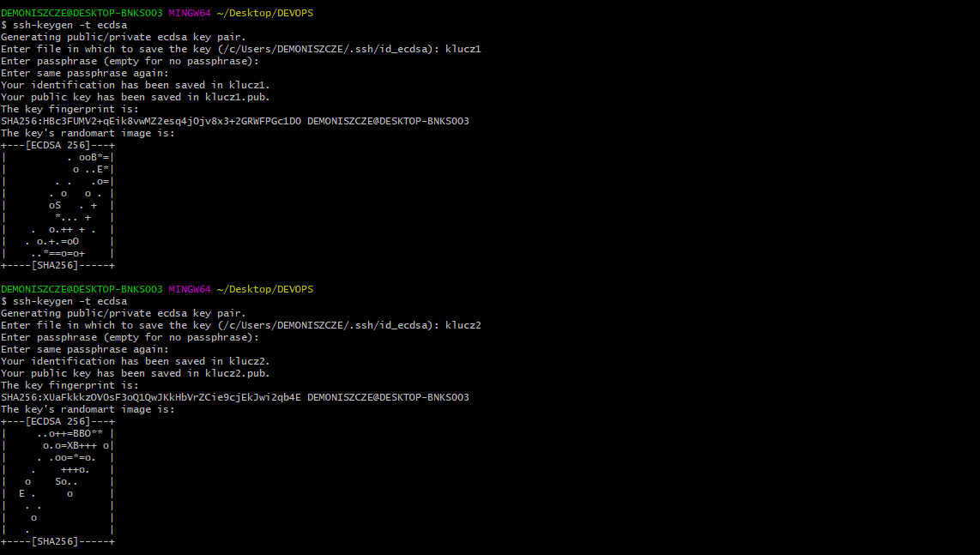

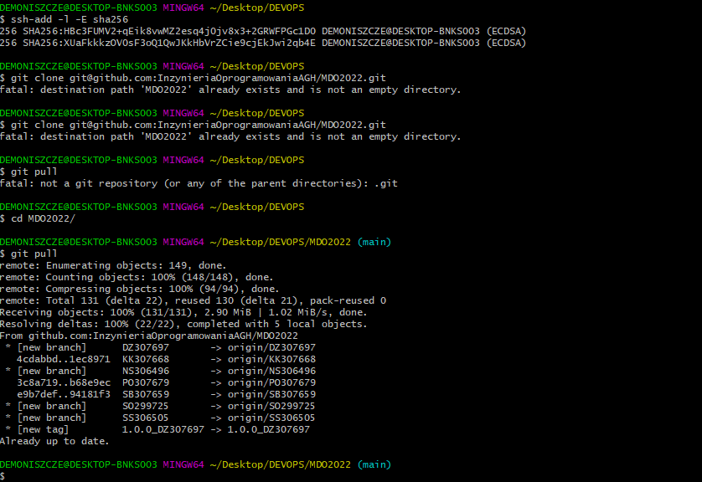

Sposób uwierzytelniania został zmieniony w pliku config w linijce url = „git@github.com:InzynieriaOprogramowaniaAGH/MDO2022.git” , aby korzystać z uwierzytelniania za pomocą klucza ssh

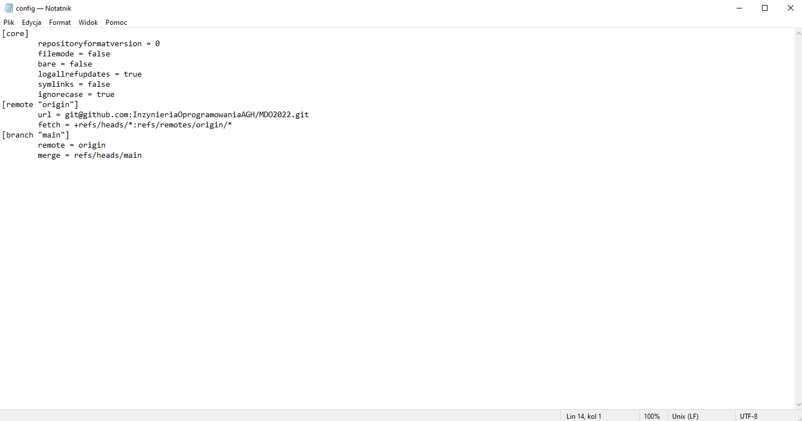

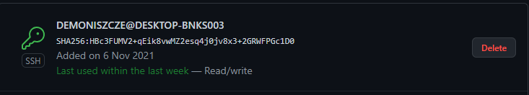

Użyto komendy git checkout GCL03 – aby zmienić gałąź na własną grupe laboratoryjną, następnie git checkout BU279043 aby stworzyć i przełączyć sie na własną gałąź, a następnie za pomocą mkdir utworzono folder BU279043

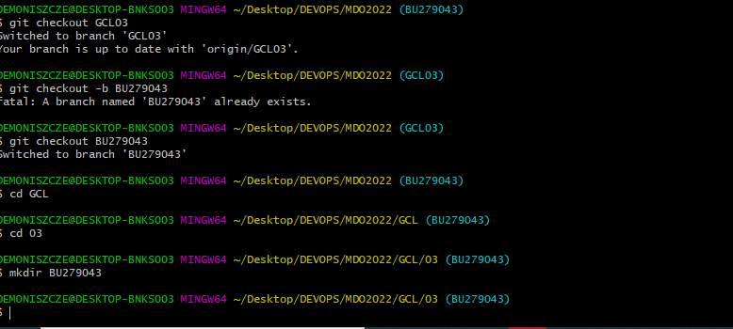

Skopiowano plik sprawozdania do powyższego folderu, użyto komendy git commit aby wprowadzić zmiany, następnie push –set-upstream origin BU279043 , aby przesłać je do repozytorium online

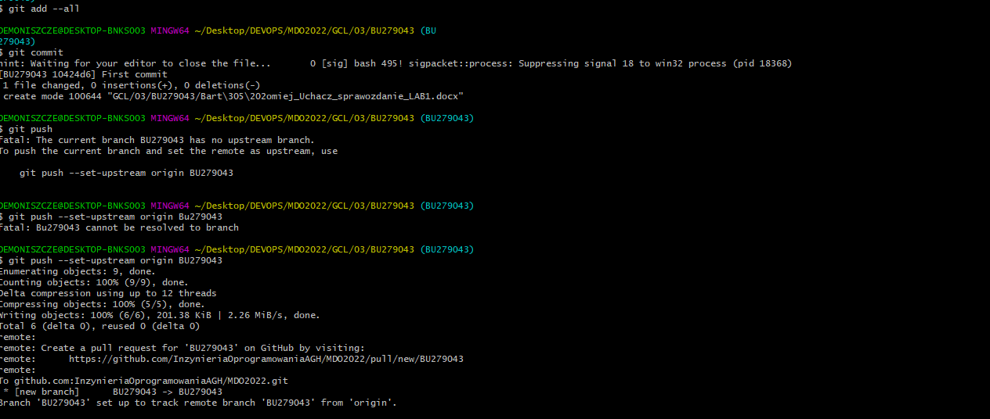

Przy próbie połączenia branchy wyskakuje błąd:

